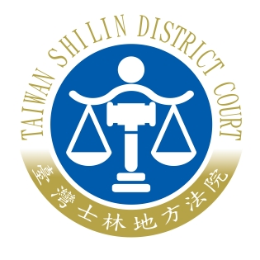 | 臺灣士林地方法院新聞稿  發稿日期：110年8月6日  發稿單位：行政庭長室  連 絡 人：蔡守訓庭長  連絡電話：02-2831-2321＃325 編號：110-022

臺灣士林地方法院民事新法研習新聞稿

本院為持續精進法官辦案之專業能力，並掌握最新法律修正發展，特於日前特邀請臺灣大學法學院徐婉寧教授擔任講座，以勞工職業災害保險及保護法（下稱新法）為專題進行深入剖析演講。徐教授為東京大學法學博士，乃國內職業災害相關研究之翹楚，本次課程兼顧防疫需求，改以視訊方式進行。
徐教授先針對新法為架構及重點說明，再就新法與舊有規定作比較，另針對新法仍可能存在之問題，諸如：勞動基準法上補償責任仍無法被職災保險給付完全取代；雇主繳納保險費仍須面臨差額的請求；通勤災害是否屬於職業災害之爭議、抵充的諸多問題；年金給付如何抵充等，及新法仍有未能解決之問題，逐一提出個人寶貴意見。
徐教授另針對勞動基準法施行細則第34條之1、新法第90條等規定提出精闢分析，同時對最高法院104年台上字第2311號、107年台上字第873號、108年台上字第617號、臺灣高等法院臺中分院105年度勞上字第37號等判決為詳盡解說，並補充說明日本最高法院及其他學者見解。最後也針對參與法官所提問有關平台經濟之勞動者權益保護、在家工作者之職業安全維護等問題，進行深入之研討。
現場與會法官在享受一場學術理論與實務發展之饗宴後，均感收穫良多，對日後審判工作有極大助益。

